 Наш праздник мы проведем в форме уроков. На доске расписание уроков на сегодня.

1. Русский язык
2. История
3. Физкультура
4. Родной язык
5. Музыка
6. География

Вы все знаете, что 1 апреля – « День птиц», поэтому и наши уроки будут посвящены птицам.

**Начинаем урок русского языка.**

      Раздается звонок.

    1-ое задание.

Вы должны восстановить названия птиц.

Балобан – б.. л.. б..н

Беркут – б.. рк.. т

Веретенник большой – в.. р.. т.. нн.. к  б.. льш.. й

Гоголь- г.. г.. ль

Дятел- д.. т.. л

Зимородок- з.. м.. р.. д.. к

Змееяд- зм…..д

Зуек- з.. к

Кобчик – к..бч.. к

Крачка- кр.. чк..

Кулик – к.. л.. к

Куропатка – к.. р.. п.. тк..

Неясыть – н .... с…ть

Погоныш – п.. г.. н.. ш

Сапсан – с.. п.. с.. н

Сизоворонка – с.. з.. в.. р.. нк…

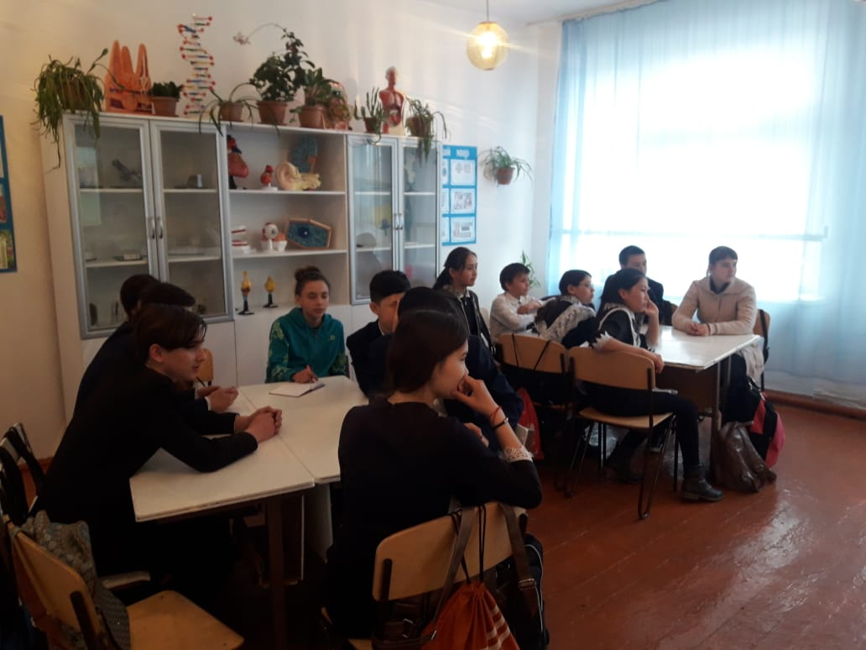 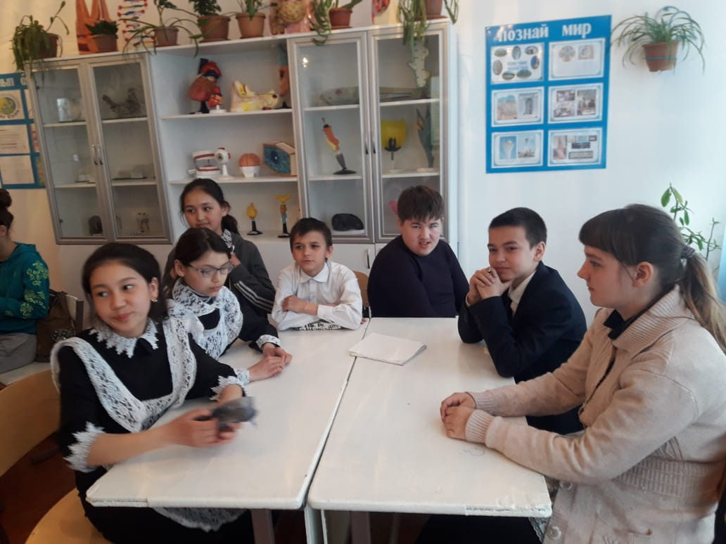

  2-ое задание. Соберите из букв название вымершей птицы, весом до 0,5 тонн.

иоипснэр (эпиорнис)

Птица, не имеющая собственной песни, а подражающая другим птицам.

нсееершпимк (пересмешник)

 3-е задание. Определите род.

Неясыть – ж.р.                    Свиристель – м.р.             Дупель –

Голубь- м.р.                        Снегирь – м.р.                   Лунь – м.р.

Свиязь – ж.р.                       Шилохвость – ж.р.           Поползень – м.р.

Гоголь – м.р.                       Вяхирь – м.р.

Коростель – ж.р.                 Чернеть – ж.р.

Выпь – ж.р.                          Журавль – м.р.

Раздается звонок: Перемена – игра с болельщиками.

**Урок истории.**

       Раздается звонок

 1.Пожалуй, ни об одной птице не сложено столько легенд, ни с одной не связано столько поверий, как с этой. Одни народы возвеличивали ее, другие проклинали. Китайцы считали ее символом благосостояния, полинезийцы – ночным злым богом, а у древних греков она олицетворяла мудрость. В середине века церковь объявила эту птицу « нечистым животным», слугой дьявола. Что это за птица? (Сова)

 2.Послушайте вторую легенду. Именно эти птицы прилетели и выдернули клювом гвозди, которыми Иисус Христос был прибит к кресту. За это бог наградил их перекрещивающимся клювом и причислил к лику святых. Действительно, погибшие птицы долго не разлагаются и, сохраняя красоту оперения, могут лежать годы без изменения. (Клест)

 3.В одном из самых распространенных преданий об этой птице говорится, что одна женщина погубила своего мужа и в наказание была обращена богом в птицу, которой не суждено иметь своей семьи. Горько плачет с тех пор птица, ее слезы превращаются в траву, а грустный голос слышен далеко вокруг. Сердобольные люди называют ее бедной вдовушкой, а каково же настоящее имя этой птицы. ( Кукушка)

4.А вот еще одна легендарная птица. Она ведет ночной образ жизни .У нее необычная внешность: большие выпуклые глаза, маленькие, не приспособленные для ходьбы ноги, а главное – огромный рот. По вечерам эта птица часто вьется над стадами, шныряет прямо у самого вымени коз и коров. В Испании его зовут обманщиком пастухов. А как ее называют у нас? (Козодой)

 Звонок. Перемена – игра с болельщиками.

 УрокФизкультуры**.**

Звонок.

 Вы все слышали про пингвинов. Ответьте на вопрос. Может ли белый медведь питаться пингвинами?

Птичья эстафета: Между коленками зажимается спичечная коробка, и участник проходит дистанцию.

Звонок

Урок музыки.

Угадайте голоса птиц.

                         Кукушка и дятел

                         чайка и соловей

    перепел и жаворонок.

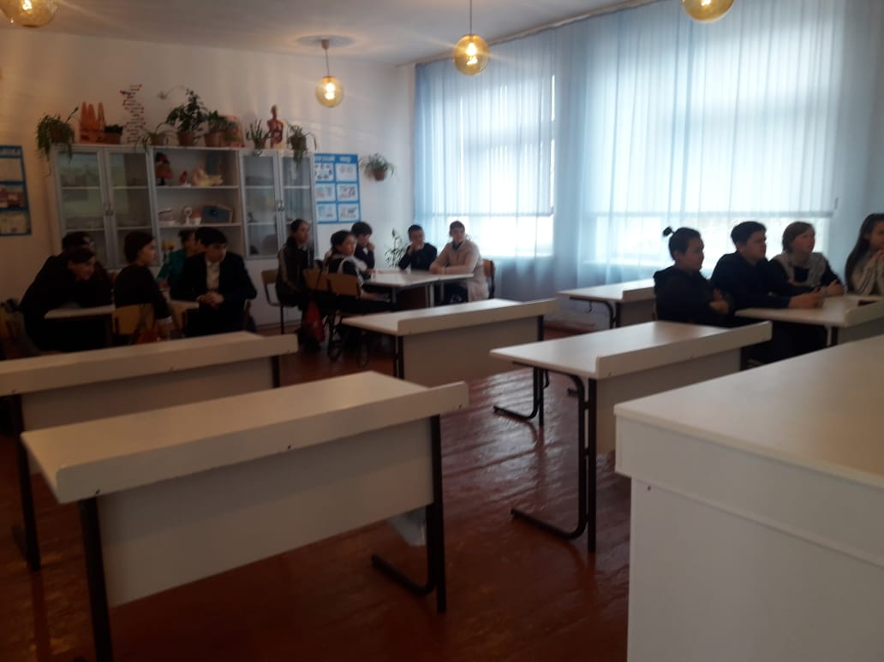 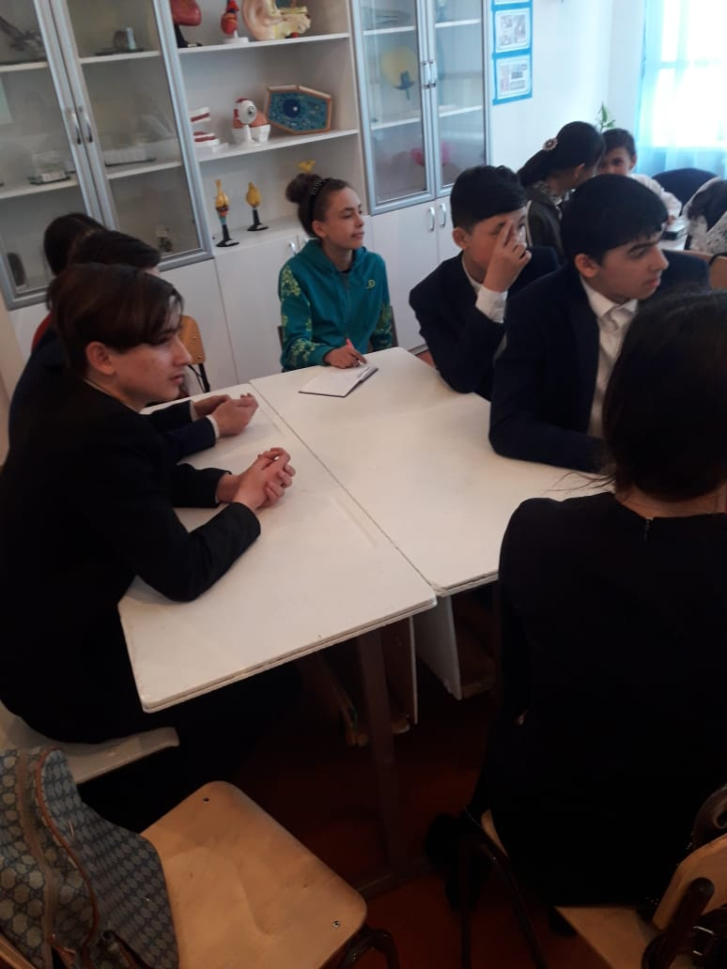

Спеть по куплету песни, в которых есть название какой-либо птицы.

Звонок.

 6 Урок. **География.**

Звонок. Появляются слайды с изображениями птиц

1.      Грач обыкновенный.

2.      Страус эму.

3.       Полевой жаворонок.

4.      Страус нанду.

5.       Бекас

6.       Славка.

1. Перелётная птица нашей местности, которая на зимовку улетает в северную Францию и Германию. (Грач)
2. Самая крупная птица южной Америки  (Эму)
3. Перелётная птица нашей местности, которая на зимовку улетает в северную Африку или  в Азию. ( Жаворонок)
4. Птица болотной  местности (Бекас)
5. Крупная птица Австралии (нанду)
6. Птица, занесенная в красную книгу Чувашии (Славка)

**Игра с болельщиками:**

1.      Какая птица рождается на свет сразу со специальностью. (Секретарь)

2.      Птица, живущая на южном полюсе.   ( Пингвин)

3.      Задние конечности у уток превращены в (ласты)

4.      Птицы произошли от (пресмыкающихся)

5.      Самый большой отряд по числу видов (воробьинообразные 5000в.)

6.      Рябчик относится к отряду (куриных)

7.      Передние конечности у птиц превращены в (крылья)

8.      Единственная кожная железа у птиц (копчиковая)

9.      Есть ли у птиц зубы (нет)

10.  Птица- санитар леса (Дятел)

11.  У какой лесной птицы глаза сдвигаются к затылку (Вальдшнеп)

12.  Голос этой птицы похож на шипение змеи (Вертишейка)

13.  У этой певчей птицы поют самки и самцы (снегирь)

14.   Птица, которая может питаться жалящими насекомыми (щурка)

15.  Страна – зимний рай для птиц (Египет)

16.  Наука, занимающаяся  изучением птиц (орнитология)

17.  Другое название чёрного дятла (желна)

18.  Птица, поющая ночью (соловей)

19.  Птица, не имеющая голоса (аист)

20.  Эту птицу называют пернатой кошкой (сова)

21.  У каких птиц крылья не покрыты перьями, а чешуёй (пингвин)

22.  Когда температура тела у воробья высокое – летом или зимой (одинаковое)

23.  Самая маленькая птица (колибри)

24.  У какой птицы все четыре пальца обращены вперёд (стриж)

25.  У какой птицы самцы жёлтые, а самки зелёные (иволга)

spacer